

КУРСОВАЯ РАБОТА
По теме: «Электронный алфавитно-систематический каталог библиотеки »

Выполнена студентом(кой): Гусейнов Мирзали Ази оглы
^{(И.О.Фамилия)}
3 ИС 9-2
^{(номер группы)}

Программа подготовки специалистов среднего звена

09.02.04 Информационные системы (по отраслям)
(шифр и наименование специальности/профессии)

Форма обучения очная

Руководитель преподаватель Т.А.Соловьева
^{(должность, И.О.Фамилия)}

^{(подпись, дата)}

Заведующий отделением: Е.В.Летникова

2019

ЗАДАНИЕ

НА КУРСОВУЮ РАБОТУ

по дисциплине МДК 02.01 Информационные технологии и платформы разработки информационных систем

Студенту специальности 09.02.04 Информационные системы (по отраслям)
Группы 3 ИС 9-2

Гусейнов Мирзали Ази оглы

Руководитель курсовой работы ______ Т.А.Соловьева
Срок выполнения: с 16.01.2019 по 01.05.2019
Тема курсовой работы:
Электронный алфавитно-систематический каталог библиотеки.
Содержание курсовой работы
- Введение
- Анализ предметной области
- Проектирование информационной системы и её области
- Руководство пользователя
- Заключение
2019
Содержание
Содержание……………………………………………………………………......3
Введение…………………………………………………………………………...4
- Анализ предметной области «Библиотека» ...................................................6
  - Организационная структура Библиотеки………………………...…...6
  - Построение бизнес-процессов, моделей системы………………...…12
  - Обоснование выбора программных и технических средств реализации..........................……………………………………………18
    - Идентификация основных исполнителей………...…….............20
    - Требования руководства................................................................21
    - Требования персонала……………………………………………21
    - Требования пользователей…........................................................21
    - Техническое задание на проектирование….................................21
- Проектирование информационной системы и её обеспечения…..............22
  - Техническое проектирование….......................................................22
    - Информационное обеспечение..............................................23
    - Техническое обеспечение.......................................................25
    - Инфологическая модель.........................................................25
  - Рабочее проектирование...............................................................29
    - Программное обеспечение….................................................29
    - Контрольный пример..............................................................30
3. Руководство пользователя…............................................................................41
  - Общие сведения о программном продукте….................................41
  - Описание установки..........................................................................42
  - Описание запуска…..........................................................................44
  - Описание пользовательского интерфейса......................................44
  - Сообщения пользователю.................................................................45
Заключение.............................................................................................................47
Список литературы...............................................................................................48

Введение

Обширность темы, разнообразие видов документов, а также различия в запросах читателей библиотек обусловливают необходимость создания и постоянного поддерживания и совершенствования справочного-библиографических аппаратах библиотек, особой частью которого является система библиотических каталогов. Совокупность планомерно организованных, взаимосвязанных и дополняющих друг друга отдельных видов библиотечных каталогов именуется системой библиотечных каталогов.
Библиотечный каталог – это перечень библиографических записей документов, имеющихся в фонде одной или нескольких библиотек, раскрывающий состав или содержание библиотечных фондов или информационного центра. Каталог может функционировать в карточной форме или в машиночитаемой форме, существовать на микро-носителях или в форме книжного издания.
В современной библиотеке каталоги – как любая информационно-поисковая система, выполняет знаково-коммуникативную, информационно-поисковую и педагогическую функции, и поэтому их следует рассматривать как обязательный элемент в работе каждой библиотеки. Они играют решающую роль в оперативном и качественном осуществлении важнейших библиотечных функций.
В настоящее время существует много проблем организации онлайнового справочно-библиографического обслуживания (СБО). Это - формирование материально-технической базы (наличие мощных ПК, программного обеспечения, телекоммуникационных каналов с высокой скоростью прохождения), подбор и обучение персонала, отработка технологии обслуживания. Важной является комплексная проблема обучения пользователей, контроль за их работой в целях обеспечения безопасности компьютерной техники, сетей и информационных массивов, а так же проблема оценки, отбора и использования онлайновых ресурсов, которые в совокупности составляют ресурсную базу онлайнового СБО.
Поэтому возникает потребность в надежных и быстро функционирующих информационных системах, именно в этом заключается актуальность данной курсовой работы. Настольное приложение с использованием БД (Базы данных) облегчит работу обслуживающему персоналу, а так же потребителю.
Целью данной работы является разработка ИС «Электронный алфавитно-систематический каталог библиотеки». Поиск книги в библиотеке по интересующему вас вопросу, наличие определенной книги в библиотеке, написанные книги тем или иным автором и т.д.
Для достижения данной цели, перед нами и стоят задачи:
- Рассмотреть теоретические аспекты предметной области, изучить основные требования, вычислить плюсы и минусы данной ИС.
- Хорошо спроектировать ИС, разработать модель БД, выбрать и указать составную часть, которая будет фигурировать в данной программе.
- Подготовить и реализовать БД, в которой будет всё необходимое для дальнейших работ с ИС и модернизаций. Главная задача, это правильно связать компоненты БД.
- Разработать приложение для удобной работы с базой данных информационной системы. Задача для будущей разработки такова: рассмотреть все ошибки и сбои в процессе разработки информационный системы. Проработать графический интерфейс для своей информационный системы в целях упрощения работы с ней (Персоналу и пользователям)

- Анализ предметной области «Библиотека»
Библиотека – это учреждение культуры, организующее сбор, сохранение и социальное использование произведениями печати и другими документами. Библиотеки постоянно промышляют сбором, сохранением, пропагандой и выдачей читателям произведений печати, а еще информационно-библиографической работой, считаются общедоступным источником познаний и главным центром для самообразования.
Одними из ведущих направлений работы всех библиотек считаются:
- Комплектование и организация книжного фонда;
- Обслуживание читателей.
Комплектование фондов библиотеки выражено систематичным выявлением (путем просмотра библиографических источников и литературы) подходящих для предоставленной библиотеки изданий и приобретения их. От своевременности и полноты комплектования библиотеки в значимой мере находится в зависимости от уровня обслуживания читателей. Организация книжного фонда затрагивает такие вопросы как ведение учета, расстановки, хранения литературы и доставки ее читателю.
Учет библиотечного фонда – это получение поступивших в библиотеку изданий, запись прибывших и исключение неприемлемых по каким-либо причинам для читателей изданий в документах библиотеки. Хорошая организация фонда упрощает читателю использование литературы, библиотекарю –быстрое выполнение читательских требований, гарантируя сохранность фондов, как общественной принадлежности.
  - Организационная структура Библиотеки.
Библиотекарь ведёт учёт выданных и возвращённых книг по специальному формуляру «Читательский билет». Читательский билет привязан к одному и единственному абоненту и существует в течение всего периода, пока абонент обращается в библиотечный фонд. При взятии книги или журнала, в читательский билет вносятся определённые данные, также при возвращении книги или журнала, в билет поступает информация о закрытии задолженности. В ином случаи на абонента накладываются штрафные санкции за просроченный возврат. Также осуществляется запись абонента в очередь на книгу или журнал, если данный экземпляр пользуется очень большим спросом и печатных единиц на всех не хватает.
Изучение предметной области проводим на основе анализа основного документа, действующего в библиотеке, для которой разрабатывается база данных. Таким документом является «Читательский билет», он представлен на рисунке 1

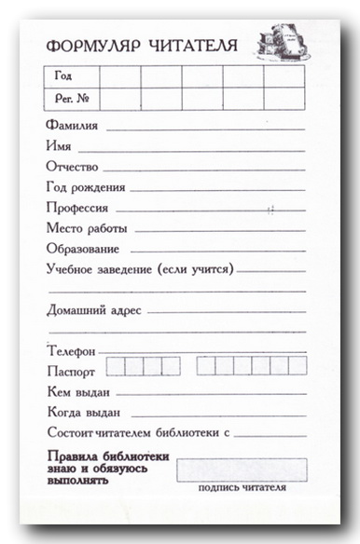

Рисунок 1 – Читательский билет

В читательском билете содержится следующая информация:
Год- в данном поле указывается год регистрации билета
- Регистрационный номер Читательского билета - в данном поле указывается номер билета.
- Фамилия - в данном поле указывается фамилия обладателя билета.
- Имя - в данном поле указывается имя обладателя билета.
- Отчество - в данном поле указывается отчество обладателя билета.
- Группа - в данном поле указывается группа обладателя билета (школа, класс, группа в университете и т.д.).
- Домашний адрес - в данном поле указывается домашний адрес обладателя билета.
- Дом. тел. - в данном поле указывается номер домашнего телефона обладателя билета.
- Сот. тел. - в данном поле указывается номер сотового телефона обладателя билета.
- Правила библиотеки знаю и обязуюсь выполнять - в данном поле ставится подпись обладателя билета.
- Дата записи - в данном поле указывается дата заведения читательского билета.
Читательский билет содержит вкладыш, который представлен на рисунке 2
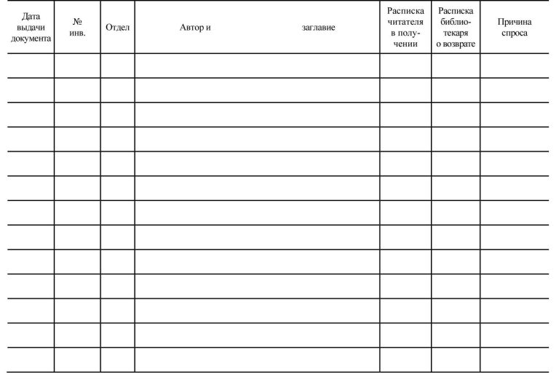
Рисунок 2 - Вкладыш в читательский билет

Вкладыш содержит следующую информацию:

- Дата выдачи – в данное поле вписывается дата выдачи книги.
- № инв. - данное поле нужно для инвентаризационного номера книги.
- Отдел – это поле предназначено для номера отдела где была изъята книга.
- Автор и название - данное поле предназначено для ФИО автора и названия книги.
- Подпись читателя в получении – это поле для подписи читателя во время получения книги.
- Подпись библиотекаря о возврате – это поле предназначено для подписи библиотекаря после возврата книги читателем.
- Причина спроса – это поле для дополнительной информации.

Читатели, приходящие в библиотеку, обязаны иметь при себе читательский билет. При выбытии из вуза (отчисление, окончание обучения, увольнение) читатели обязаны вернуть числящиеся за ними издания и сдать читательские билеты.
За нарушение правил пользования библиотекой читатели лишаются права пользования всеми пунктами обслуживания библиотеки на установленные администрацией сроки (1 месяц).
Моя информационная система будет действовать в паре режимах, зависеть эти режимы будут от видов пользователей: первый режим является режимом сотрудника библиотеки, а второй режим для пользователей, которые будут обладать правами администратора.
Модель, которая изображена ниже необходима для процесса разработки, так как эта модель выражает в себе отделы и исполнителей, ответственных за устойчивость и выполнения поставленных задач.

Директор Библиотеки

Библиотекарь
Администратор ИС библиотеки

Бухгалтер
Кладовщик

Читательский зал
Бухгалтерия

Рисунок 3 - Организационная модель библиотеки
Описание обязанностей библиотекаря:
- Получение книг и завоз их на склад и в картотеку
- Выдача книг читателям
- Получение книг читателями обратно
- Ведение картотеки, выдача новых читательских билетов, замена испорченных и полных.
- Хранение книг в соответствующем месте

1.2 Построение бизнес-процессов, моделей системы

Автоматизируемые бизнес-процессы библиотеки существуют для упрощения работы сотрудникам библиотеки с библиотечным фондом и для избавления от рутинной работы, а читателям для предоставления удобного и быстродействующего сервиса в поиске и получении книг.
Карточный алфавитный каталог(АК) в системе каталогов библиотеки представлен в двух видах: в служебном и читательском
Служебный Ак – единый каталог библиотеки, осуществляющий учетно-регистрационную функцию, важнейший документ, допуск которому ограничивается не только читателям, но и сотрудникам библиотеки.
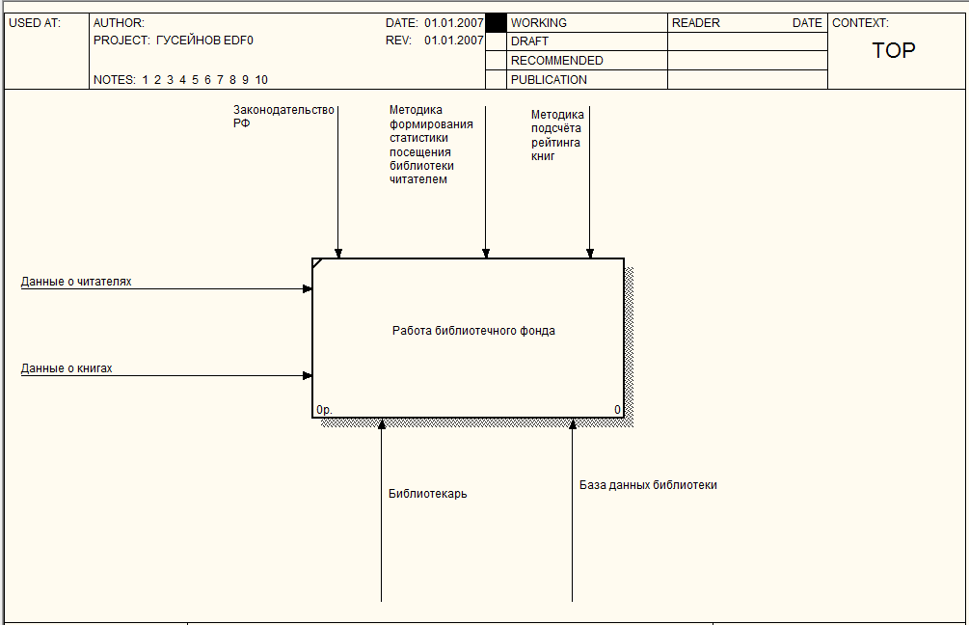
Рисунок 4 - Контекстная диаграмма информационной системы

Диаграмма состоит из следующих составляющих:
- Входные потоки:
• Данные о читателях (Код абонента, ФИО, читательский билет)
• Данные о книгах (Код книги, название книги, автор, издание, номер стеллажа)
- Управляющие потоки:
- Законодательство РФ (ГОСТы, законы, указы, постановления и т.д.)
- Методика формирования статистики посещения библиотеки читателем (Правила, формулы)
- Методика подсчёта рейтинга книг (Формулы, рейтинг у читателей)
- Ресурсные потоки:
- Библиотекарь (Сотрудник библиотеки)
- База данных библиотеки (Информация о книгах, журналах)
- Выходные потоки:
- Статистика посещения читателем библиотеки (Информация о посещении может быть выдана в виде графика или таблицы)
- Рейтинг (Информация о рейтинге может быть выдана в виде графика или таблицы)

Служебный алфавитный каталог включает библиографические описания на имеющиеся в фондах книги, как для взрослых, так и для детей. В служебный алфавитный каталог включаются только основное описание. На лицевой стороне карточки помещают библиографическое описание, инвентарный номер, библиотечный шифр (по таблицам ББК), полный индекс, цену, пометки о вспомогательных добавочных описаниях в читательском АК. Единое библиографическое описание, полный индекс и библиотечные пометки о добавочных описаниях, приведенные на карточке служебного АК, связывают его с центральным читательским АК и АК библиотек-филиалов
Основная карточка служебного алфавитного каталога содержит сведения обо всех карточках, представляющих данный документ в системе каталогов библиотеки, о местонахождении всех экземпляров документа в библиотечном фонде, а также информацию служебного характера (сведения о сотрудниках библиотеки, принимавших участие в библиотечной обработке документов, сроках прохождения этапов обработки).
Учетный каталог выполняет учетные и справочные функции и ведется по тем же правилам, что и центральный служебный алфавитный каталог. Учетный каталог организуется с момента введения «Инструкции об учете библиотечного фонда в государственных массовых библиотеках, объединенных в централизованные библиотечные системы Министерства культуры…» и отражает все виды произведений печати и другие материалы, поступающие в единый фонд. С момента организации учетного каталога центральный служебный алфавитный каталог перестал пополняться, и был законсервирован.
Основные преимущества центрального читательского алфавитного каталога, находящегося в ЦГБ, – простота в использовании, доступность для любой категории потребителей, прямой доступ к информации (читатель сразу же может получить сведения о наличии в фонде документа и его шифр хранения). Этот каталог размещен для широкого доступа читателей в Электронном поисково-информационном центре библиотеки (ЭПИЦ). Сотрудники (библиографы), работающие в библиографическом отделе ЭПИЦ, - консультируют читателей по поводу правильного использования каталога. В отличие от центрального служебного алфавитного каталога в читательском алфавитном каталоге отражаются только последние или лучшие издания каждого названия. На карточке делается пометка: «В библиотеке имеются и другие издания». Кроме основных, в центральный читательский АК включаются все необходимые вспомогательные описания: на фамилии соавторов, редактора, составителя, на заглавие, а также ссылочные и справочные карточки, облегчающие поиск. Все это расширяет информационные и поисковые возможности читательского АК.
На лицевой стороне карточек читательского АК проставлен инвентарный номер, библиотечный шифр, полный индекс систематического каталога, пометки о добавочных описаниях.
Каталогизатору и библиографу предоставляются широкие возможности в детализации материала, так как алфавитная расстановка легко сочетается с хронологической (по году издания), простейшей систематической (этот прием используется, например, для группировки произведений индивидуального автора), нумерационной и другими. С помощью добавочных библиографических записей (БЗ) в АК организуется авторский комплекс – группа БЗ на произведения одного лица, выступающего в качестве автора (соавтора), составителя, редактора. АК книжных изданий на русском языке имеет в структуре два алфавитных ряда: русский и латинский. В ЦГБ функционирует отдел литературы на иностранных языках, поэтому алфавитный каталог литературы, изданной на иностранных языках, находится именно в этом отделе. Алфавитный каталог на русском языке находится в структуре Электронного поисково-информационного центра библиотеки (ЭПИЦ), созданного на базе отдела автоматизации и библиографического отдела летом 2004 года.
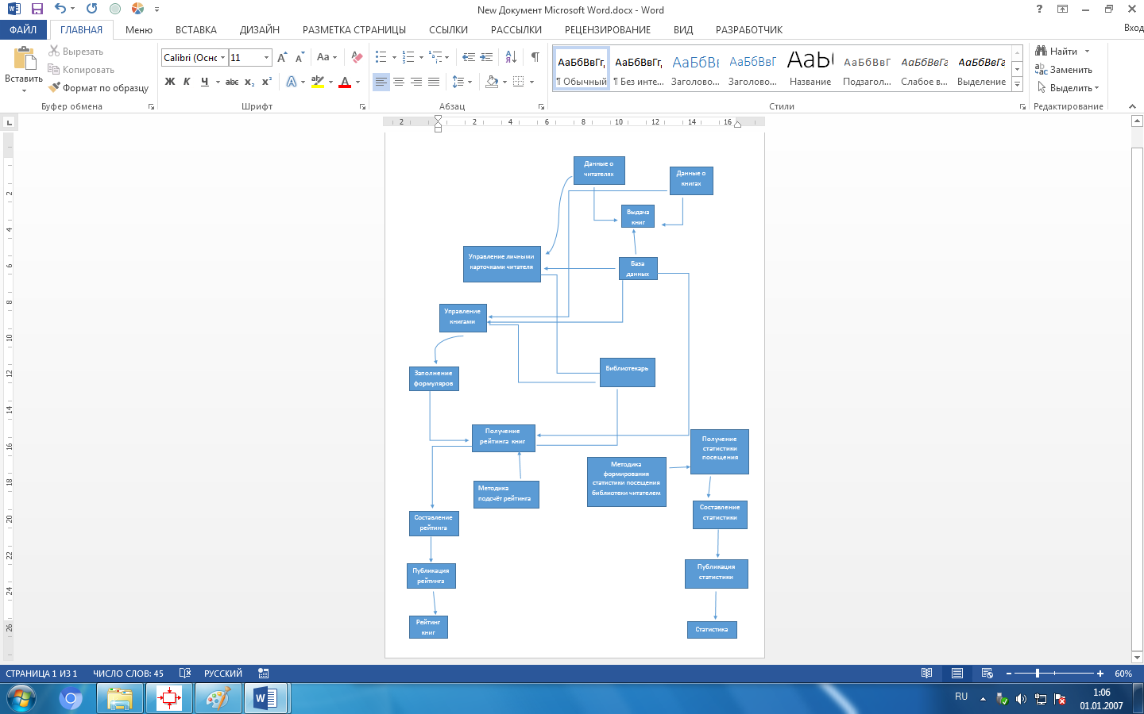
Рисунок 5 - EPC-модель бизнес-процессов

  - Обоснование выбора программных и технических средств реализации
Выбор языка программирования определенно важен так как, каждый язык по своему уникален своими возможностями которые программист реализует в приложении, а также то насколько коротко-срочно это будет реализовано.
С# (C Sharp ) – Объектно- ориентированный язык программирования разработанный компанией Microsoft под руководством Андреса Хейлсберга и Скотта Вильтаумота в 1998-2001гг.как язык разработки приложения для Microsoft .NET framework C# разрабатывался как язык прикладного уровня для CLR(Common Language Runtime или общеязоковая среда выполнения) и прежде всего зависит от возможностей самой CLR.
Синтаксис C# похож на синтаксис C/C++ и Java, поэтому этот язык называют Си подоным языком. C# является мультипарадигмальным, обобщенным, функциональным, событийным, рефлекторным языком программирования, так как в нем поддерживается объектно-ориентированное и процедурное программирование. Но в отличии от С++ языка, С# не поддерживает множественное наследование.
Объектно-ориентированное программирование (ООП)— методология программирования, основанная на представлении программы в виде совокупности объектов, каждый из которых является экземпляром определённого класса, а классы образуют иерархию наследования.
Идеологически ООП— подход к программированию как к моделированию информационных объектов, решающий на новом уровне основную задачу структурного программирования: структурирование информации с точки зрения управляемости, что существенно улучшает управляемость самим процессом моделирования, что, в свою очередь, особенно важно при реализации крупных проектов.
Управляемость для иерархических систем предполагает минимизацию избыточности данных (аналогичную нормализации) и их целостность, поэтому созданное удобно управляемым— будет и удобно пониматься. Таким образом, через тактическую задачу управляемости решается стратегическая задача— транслировать понимание задачи программистом в наиболее удобную для дальнейшего использования форму.
Основные принципы структурирования в случае ООП связаны с различными аспектами базового понимания предметной задачи, которое требуется для оптимального управления соответствующей моделью:
- Абстракция данных. Объекты это упрошенное, идеализированное описание реальных сущностей предметной области.
- Инкапсуляция- это принцип согласно которому любой класс должен рассматриваться как чёрный ящик- пользователь класса должен видеть и пользоваться только интерфейсной частью класса и не вникать в его внутреннюю реализацию. Инкапсуляция позволяет минимизировать число связей между классами и упростить модификацию классов с независимой реализацией. Сокрытие данных – неотделимая часть ООП, управляющая областями видимости. Является логическим продолжением инкапсуляции. Цель сокрытия выявляется тем, что пользователи не смогут узнать или повредить внутренне состояние объекта.
- Наследование- возможность порождать один класс от другого сохраняя все свойства и методы класса-предка и добавляя, новые свойства и методы, если это необходимо. Набор классов, связанных отношением наследования, называют иерархией.
- Полиморфизм - явление метода с одинаковыми именами, которым свойственен разный программный код (полиморфный) зависимо от того, объект класса, который используется при вызове данного метода. Полиморфизм обеспечивается тем, что в классе-потомке изменяют реализацию класса-предка с обязательным сохранением сигнатуры метода. Это обеспечивает сохранение неизменяемости интерфейса класса- предка и позволяет осуществить связывание имени метода в коде с разными классами – из объекта, класса которым осуществляется вызов, из того класса и берется метод с данным именем. Это называется динамическим связыванием – в отличие от статического связывания осуществляемого на этапе компиляции.

    - Идентификация основных исполнителей
Основные исполнители:
- Читатель– человек, который хочет воспользоваться услугами библиотеки;
- Библиотекарь– сотрудник организации, который обслуживает читателей доступ к просмотру и изменению информации;
- Администратор базы данный – сотрудник организации, занимающийся администрированием системы.
Задачи каждого исполнителя:
- Читатель- пользование услугами библиотеки;
- Библиотекарь– выдача книг читателям, получение книг читателями обратно, хранение книг в соответствующем месте;
- Администратор – обслуживание системы и базы данных (резервное копирование, восстановление, добавление новых пользователей).

    - Требования руководства
Основные требования, требуемое руководством:

- Простота и удобство интерфейса для читателей библиотеки
- Кроссплатформенность- возможность перенести ИС на другую ОС
- Максимальное сокращение багов(сбоев)
- Возможность дальнейшего

    - Требования персонала
Основное требования, предъявляемое руководством:
- Понятность интерфейса;
- Возможность проведения автоматических подсчётов;
- Автоматический вывод отчётов о продажи билетов и прибыли;
- Представление руководства по исправлению различных ошибок по работе системы;
- Высокая скорость работы системы.

    - Требования пользователей
Основные требования, предъявляемые пользователем:
- Быстрота работы системы;
- Удобный интерфейс;
- Реализация применения фильтров при поиске билетов.

    - Техническое задание на проектирование
В соответствии с приведенным анализом предметной области мы можем выделить две основные подсистемы, которые будут входить в нашу основную систему

Основные процессы | Б | А | К | Д
Выдача читательского билета | Р
Выдача книг | У
Прием книг | У |  | У
Сортировка книг |  |  | У
Помощь читателям | У | У
Редактирование сотрудников |  | У |  | Р
Поиск книг | У
Добавление техники |  | У |  | Р

Примечание: Р- руководство; У – участие; Д- директор библиотеки, Б- библиотекарь, А- Администратор ИС, К– кладовщик книг;
Рисунок 6 - Матрица ответственности

- Проектирование информационной системы и её обеспечения
На основе анализа, который я проделал в первой главе, можно приступить к непосредственной разработке нашего программного обеспечения.

  - Техническое проектирование.
Вся информация, необходимая для работы нашей информационной системы, будет размещена в базе данных. В качество платформы для базы данных будет служить Microsoft SQL Server 2017.
Microsoft SQL Server — система управления реляционными базами данных (РСУБД), разработанная корпорацией Microsoft. Основной используемый язык запросов — Transact-SQL, создан совместно Microsoft и Sybase. Transact-SQL является реализацией стандарта ANSI/ISO по структурированному языку запросов (SQL) с расширениями. Используется для работы с базами данных размером от персональных до крупных баз данных масштаба предприятия; конкурирует с другими СУБД в этом сегменте рынка.

    - Информационное обеспечение
На основе проведенного анализа предметной области, мы можем выделить основные сущности, информацию о которых должна будет содержать база данных:
- Subject.
- Books.
- Authors
- Customers.
- Books in use.
- Author-Subject.
- Book-Author.

Для формирования таблиц на основе сущностей, необходимо определить для каждой сущности её атрибуты:
Subject:
- ID_subject
- Subject
Books:
- ID_book
- ID_subject
- book_name
- annotation
- year_of_publication
- publisher
- number_of_racks
- number_of_books
- books_in_use
Authors:
- ID_author
- a_last_name
- a_first_name
- a_patronymic
- year_of_birth
Customers:
- ID_customers
- c_last_name
- c_first_name
- c_patronymic
- date_of_birth
- phone_number
- home_address
Books in use:
- ID_book
- ID_customers
- date_of_issue
- return_date
Author-Subject:
- ID_author
- ID_subject
Book-Author:
- ID_book
- ID_author
ER-модель (от англ. entity-relationship model, модель «сущность — связь») — модель данных, позволяющая описывать концептуальные схемы предметной области. ER-модель используется при высокоуровневом (концептуальном) проектировании баз данных. С её помощью можно выделить ключевые сущности и обозначить связи, которые могут устанавливаться между этими сущностями. Во время проектирования баз данных происходит преобразование ER-модели в конкретную схему базы данных на основе выбранной модели данных (реляционной, объектной, сетевой или др.)

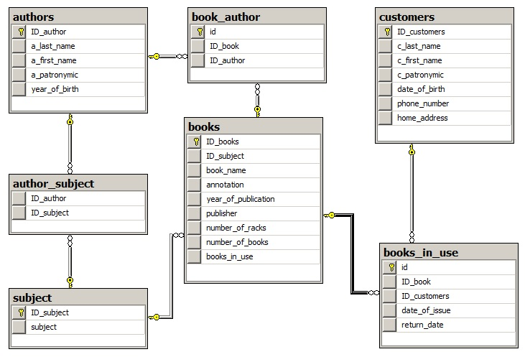

Рисунок 7– ER- модель «Библиотека»

    - Техническое обеспечение

Вся информация, необходимая для работы нашей информационной системы, будет размещена в базе данных. В качество платформы для базы данных будет служить Microsoft SQL Server 2017.
Microsoft SQL Server — система управления реляционными базами данных (РСУБД), разработанная корпорацией Microsoft. Основной используемый язык запросов — Transact-SQL, создан совместно Microsoft и Sybase. Transact-SQL является реализацией стандарта ANSI/ISO по структурированному языку запросов (SQL) с расширениями. Используется для работы с базами данных размером от персональных до крупных баз данных масштаба предприятия; конкурирует с другими СУБД в этом сегменте рынка

    - Инфологическая модель

Таблица 1. Subject.
Название столбца. | Тип данных. | NULL/NOT NULL
ID_subject (PK) | INT | NOT NULL
subject | NVARCHAR(100) | NOT NULL

Таблица 2. Books.
Название столбца. | Тип данных. | NULL/NOT NULL
ID_book (PK) | INT | NOT NULL
ID_subject (FK) | INT | NOT NULL
book_name | NVARCHAR(100) | NOT NULL
annotation | TEXT | NULL
year_of_publication | VARCHAR(4) | NOT NULL
publisher | NVARCHAR(100) | NOT NULL
number_of_racks | NVARCHAR(50) | NOT NULL
number_of_books | INT | NOT NULL
books_in_use | TINYINT | NOT NULL

Таблица 3. Authors.
Название столбца. | Тип данных. | NULL/NOT NULL
ID_author (PK) | INT | NOT NULL
a_last_name | NVARCHAR(35) | NOT NULL
a_first_name | NVARCHAR(35) | NOT NULL
a_patronymic | NVARCHAR(35) | NULL
year_of_birth | VARCHAR(4) | NOT NULL

Таблица 4. Customers.
Название столбца. | Тип данных. | NULL/NOT NULL
ID_customers (PK) | INT | NOT NULL
c_last_name | NVARCHAR(35) | NOT NULL
c_first_name | NVARCHAR(35) | NOT NULL
c_patronymic | NVARCHAR(35) | NULL
date_of_birth | DATE | NOT NULL
phone_number | INT | NOT NULL
home_address | NVARCHAR(150) | NOT NULL

Таблица 5. Books in use.
Название столбца. |  | Тип данных. | NULL/NOT NULL
ID_book (FK) | (PK) | INT | NOT NULL
ID_customers (FK) | (PK) | INT | NOT NULL
date_of_issue |  | DATE | NOT NULL
return_date |  | DATE | NOT NULL
Таблица 6. Author-Subject.
Название столбца. |  | Тип данных. | NULL/NOT NULL
ID_author (FK) | (PK) | INT | NOT NULL
ID_subject (FK) | (PK) | INT | NOT NULL

Таблица 7. Book-Author.
Название столбца. |  | Тип данных. | NULL/NOT NULL
ID_book (FK) | (PK) | INT | NOT NULL
ID_author (FK) | (PK) | INT | NOT NULL

Построим схему получившейся БД (Рисунок 5):

Рисунок 8. Схема реляционной модели БД «Библиотека».

  - Рабочее проектирование

Для управления данными размещенными в нашей БД, необходимо программным путем формы. Формы должны содержать удобный и понятный интерфейс для пользователей, который бы без проблем позволит работать с данными созданных таблиц. Для создания форм, используем платформу Microsoft Visual Studio 2019, Windows Form Aplication.
Microsoft Visual Studio — линейка продуктов компании Microsoft, включающих интегрированную среду разработки программного обеспечения и ряд других инструментальных средств. Данные продукты позволяют разрабатывать как консольные приложения, так и приложения с графическим интерфейсом, в том числе с поддержкой технологии Windows Forms, а также веб-сайты, веб-приложения, веб-службы как в родном, так и в управляемом кодах для всех платформ, поддерживаемых Windows, Windows Mobile, Windows CE, .NET Framework, Xbox, Windows Phone .NET Compact Framework и Silverlight.

    - Программное обеспечение

Для работы с созданной ранее БД, было разработанное диалоговое приложение. В процессе создания были учтены все требования, собранные в процессе анализа предметной области.
Приложение обладает удобным и понятным интерфейсом. В приложении предусмотрены разнообразные подсказки и окна с предупреждениями, для стабильной работы приложения в дальнейшем и предотвращения различного рода ошибок.
Данный программный продукт может быть перенесен на различные платформы на основе .NET Framework. Также приложение возможно масштабировать и оснастить дополнительными функциями.
Перед предоставлением конечно программного продукта, приложение было протестировано и проверено на надежность работы при высоких нагрузках

    - Контрольный пример

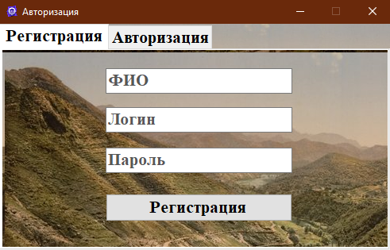
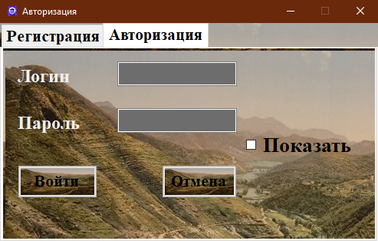

Рисунок 9, 10 – Форма авторизации/регистрации
Алгоритм написания формы регистрации и авторизации:
using System;
using System.Collections.Generic;
using System.ComponentModel;
using System.Data;
using System.Drawing;
using System.Linq;
using System.Text;
using System.Threading.Tasks;
using System.Windows.Forms;
using System.IO;
using System.Data.SqlClient;

namespace MirBibi
{
public partial class Login : Form
{
SqlConnection sqlConnection;
public static string myLogin;
public Login()
{
InitializeComponent();
CheckBox1_CheckedChanged_1(null, null);
this.KeyPreview = true;
this.KeyUp += new System.Windows.Forms.KeyEventHandler(this.Login_KeyUp);
this.button2.Click += new System.EventHandler(this.Button1_Click);
}

private void Login_KeyUp(object sender, KeyEventArgs e)
{
if (e.KeyCode == Keys.Enter) button1.PerformClick();
}

private async void Login_Load(object sender, EventArgs e)
{
string connectionString = @"Data Source=(LocalDB)\MSSQLLocalDB;AttachDbFilename=E:\Новая папка ноут\MirBibi\Пользователи.mdf;Integrated Security=True;Connect Timeout=30";
sqlConnection = new SqlConnection();
sqlConnection = new SqlConnection(connectionString);
await sqlConnection.OpenAsync();
}

private async void Button3_Click(object sender, EventArgs e)
{
if (cueTextBox3.TextLength < 4)
{
MessageBox.Show("Длина пароля меньше допустимой. Минимальная длина 4 символа.");
}
else if ((cueTextBox3.TextLength == 4) && (cueTextBox3.TextLength <= 16))
{
this.Hide();
Form1 f1 = new Form1();
f1.Show();

if (!string.IsNullOrEmpty(cueTextBox1.Text) && !string.IsNullOrWhiteSpace(cueTextBox1.Text) &&
!string.IsNullOrEmpty(cueTextBox2.Text) && !string.IsNullOrWhiteSpace(cueTextBox2.Text) &&
!string.IsNullOrEmpty(cueTextBox3.Text) && !string.IsNullOrWhiteSpace(cueTextBox3.Text))
{
SqlCommand command = new SqlCommand("INSERT INTO [Пользователии] (ФИО, Логин, Пороль )VALUES (@ФИО,@Логин,@Пороль)", sqlConnection);
command.Parameters.AddWithValue("ФИО", cueTextBox1.Text);
command.Parameters.AddWithValue("Логин", cueTextBox2.Text);
command.Parameters.AddWithValue("Пороль", cueTextBox3.Text);
await command.ExecuteNonQueryAsync();
}
else
{
MessageBox.Show("Введите данные нового пользователя( " +
"" + "", "Error ", MessageBoxButtons.OK, MessageBoxIcon.Error);
}
}
else if (cueTextBox3.TextLength > 16)
{
MessageBox.Show("Длина пароля превышает допустимую. Максимальная длина 16 символов.");
}
}

private void CheckBox1_CheckedChanged_1(object sender, EventArgs e)
{
textBox2.UseSystemPasswordChar = !checkBox1.Checked;
}

private void Button1_Click(object sender, EventArgs e)
{
SqlConnection connect = new SqlConnection(@"Data Source=(LocalDB)\MSSQLLocalDB;AttachDbFilename=E:\Новая папка ноут\MirBibi\Пользователи.mdf;Integrated Security=True;Connect Timeout=30");
SqlDataAdapter sda = new SqlDataAdapter("Select Count (*) From Пользователии where Логин = '" + textBox1.Text + "' and Пороль = '" + textBox2.Text + "'", connect);
DataTable dt = new DataTable();
sda.Fill(dt);
if (dt.Rows[0][0].ToString() == "1")
{
this.Hide();
Form1 f1 = new Form1();
f1.Show();
}
else
{
MessageBox.Show("Вы ввели не верный логин или пароль ( " +
"" +
"Wrong login or password!) ", "Error ", MessageBoxButtons.OK, MessageBoxIcon.Error);
}
}

private void Button2_Click(object sender, EventArgs e)
{
Close();
}

private void TextBox1_TextChanged_1(object sender, EventArgs e)
{
string text = textBox1.Text;
myLogin = text;
}

}
}

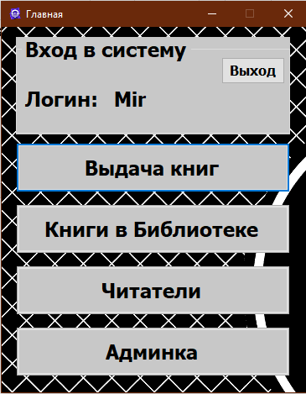
Рисунок 11 - Главная форма приложения
Алгоритм написания главной формы:
using System;
using System.Collections.Generic;
using System.ComponentModel;
using System.Data;
using System.Drawing;
using System.Linq;
using System.Text;
using System.Threading.Tasks;
using System.Windows.Forms;
using System.IO;

namespace MirBibi
{
public partial class Form1 : Form
{
public Form1()
{
InitializeComponent();
}

private void Form1_Load(object sender, EventArgs e)
{
label2.Text = Login.myLogin;
}

private void Button3_Click(object sender, EventArgs e)
{
this.Hide();
Book_in_Library f1 = new Book_in_Library();
f1.Show();
}

private void Button2_Click(object sender, EventArgs e)
{
this.Hide();
Return_Books f1 = new Return_Books();
f1.Show();
}

private void Button1_Click(object sender, EventArgs e)
{
this.Hide();
VydachaKnig f1 = new VydachaKnig();
f1.Show();
}

private void Button4_Click(object sender, EventArgs e)
{
this.Hide();
Readers f1 = new Readers();
f1.Show();
}

private void Button5_Click(object sender, EventArgs e)
{
this.Hide();
Administrator f1 = new Administrator();
f1.Show();
}

private void Button6_Click(object sender, EventArgs e)
{
this.Hide();
Login f1 = new Login();
f1.Show();
}
}
}
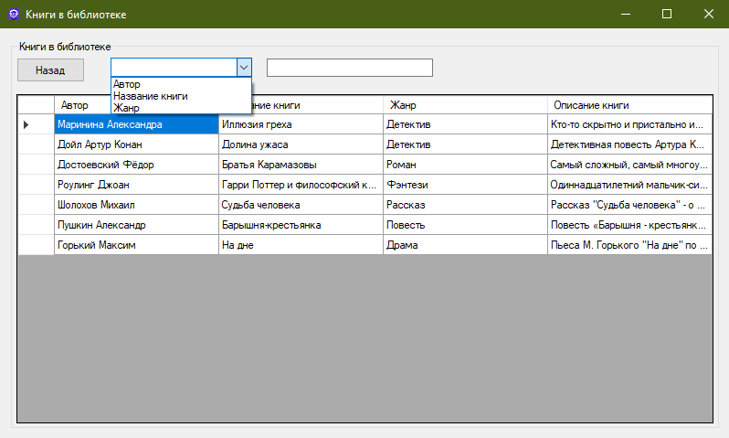

Рисунок 12 – Форма книг находящихся в библиотеке

Алгоритм написания формы склада книг:
using System;
using System.Collections.Generic;
using System.ComponentModel;
using System.Data;
using System.Drawing;
using System.Linq;
using System.Text;
using System.Threading.Tasks;
using System.Windows.Forms;

namespace MirBibi
{
public partial class Book_in_Library : Form
{
public Book_in_Library()
{
InitializeComponent();
}

private void Book_in_Library_Load(object sender, EventArgs e)
{
// TODO: данная строка кода позволяет загрузить данные в таблицу "book_inLabryaryDataSet.BookLabryary". При необходимости она может быть перемещена или удалена.
this.bookLabryaryTableAdapter.Fill(this.book_inLabryaryDataSet.BookLabryary);

}

private void CueTextBox1_TextChanged(object sender, EventArgs e)
{
if (comboBox1.Text == "Автор")
{
cueTextBox1.Cue = "Автор";

bookLabryaryBindingSource.Filter = "Author = \'" + cueTextBox1.Text + "\'";
}
else if (comboBox1.Text == "Название книги")
{
cueTextBox1.Cue = "Название книги";

bookLabryaryBindingSource.Filter = "NameBook = \'" + cueTextBox1.Text + "\'";
}
else if (comboBox1.Text == "Жанр")
{
cueTextBox1.Cue = "Жанр";
bookLabryaryBindingSource.Filter = "Ganre = \'" + cueTextBox1.Text + "\'";
}
}

private void Button1_Click(object sender, EventArgs e)
{
this.Hide();
Form1 f1 = new Form1();
f1.Show();
}
}
}

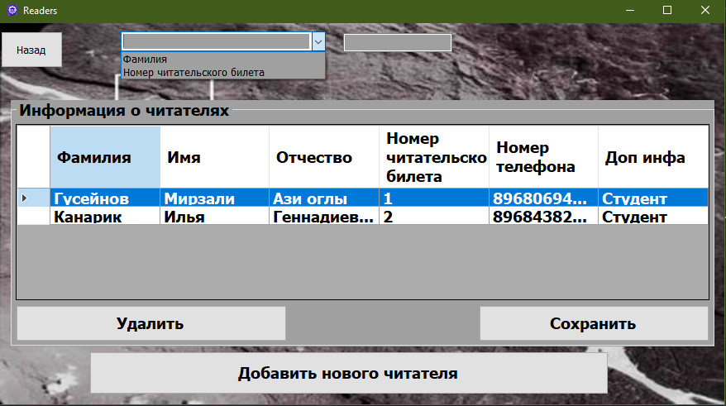

Рисунок 13 - Форма читателей

Алгоритм написания для формы Читателей:
using System;
using System.Collections.Generic;
using System.ComponentModel;
using System.Data;
using System.Drawing;
using System.Linq;
using System.Text;
using System.Threading.Tasks;
using System.Windows.Forms;
using System.Data.SqlClient;
namespace MirBibi
{
public partial class Readers : Form
{
SqlConnection con;
DataSet ds;
string sql = "SELECT * FROM NewUser";
string connectionString = @"Data Source=(LocalDB)\MSSQLLocalDB;AttachDbFilename=E:\Новая папка ноут\MirBibi\Readers.mdf;Integrated Security=True";
SqlCommandBuilder commandBuilder;
SqlDataAdapter adapter;

public Readers()
{
InitializeComponent();

dataGridView1.SelectionMode = DataGridViewSelectionMode.FullRowSelect;
dataGridView1.AllowUserToAddRows = false;
using (SqlConnection connection = new SqlConnection(connectionString))
{
connection.Open();
adapter = new SqlDataAdapter(sql, connection);

ds = new DataSet();
adapter.Fill(ds);
dataGridView1.DataSource = ds.Tables[0];

}
}

private void Button2_Click(object sender, EventArgs e)
{
this.Hide();
NewReaders f1 = new NewReaders();
f1.Show();
}

private void TextBox1_TextChanged(object sender, EventArgs e)
{
if (comboBox1.Text == "Фамилия")
{
//метод для поиска по фамилии
newUserBindingSource.Filter = "Фамилия = \'" + textBox1.Text + "\'";
}
else if (comboBox1.Text=="Номер читательского билета")
{
SqlConnection con = new SqlConnection(@"Data Source=(LocalDB)\MSSQLLocalDB;AttachDbFilename=E:\Новая папка ноут\MirBibi\Readers.mdf;Integrated Security=True");
SqlDataAdapter sda = new SqlDataAdapter("SELECT Фамилия, Имя, Отчество, НомерЧитательскогоБилета, НомерТелефона, ДопИнфа FROM NewUser where НомерЧитательскогоБилета like'" + textBox1.Text + "%'", con);
DataTable dt = new DataTable();
sda.Fill(dt);
dataGridView1.DataSource = dt;
}
}

private void Button3_Click(object sender, EventArgs e)
{
this.Hide();
Form1 f1 = new Form1();
f1.Show();
}

private void Button4_Click(object sender, EventArgs e)
{
// удаляем выделенные строки из dataGridView1
foreach (DataGridViewRow row in dataGridView1.SelectedRows)
{
dataGridView1.Rows.Remove(row);
}
}

private void Button1_Click_1(object sender, EventArgs e)
{
using (SqlConnection connection = new SqlConnection(connectionString))
{
connection.Open();
adapter = new SqlDataAdapter(sql, connection);
commandBuilder = new SqlCommandBuilder(adapter);
adapter.InsertCommand = new SqlCommand("sp_CreateUser", connection);
adapter.InsertCommand.CommandType = CommandType.StoredProcedure;
adapter.InsertCommand.Parameters.Add(new SqlParameter("@name", SqlDbType.NVarChar, 50, "Name"));
adapter.InsertCommand.Parameters.Add(new SqlParameter("@age", SqlDbType.Int, 0, "Age"));

SqlParameter parameter = adapter.InsertCommand.Parameters.Add("@Id", SqlDbType.Int, 0, "Id");
parameter.Direction = ParameterDirection.Output;

adapter.Update(ds);
}
}

private void Readers_Load(object sender, EventArgs e)
{
// TODO: данная строка кода позволяет загрузить данные в таблицу "readersDataSet1.NewUser". При необходимости она может быть перемещена или удалена.
this.newUserTableAdapter.Fill(this.readersDataSet1.NewUser);

}
}
}
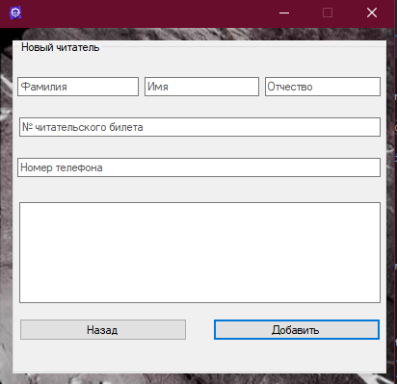
Рисунок 14 - Форма добавления нового пользователя

Алгоритм написания для формы новых юзеров:
using System;
using System.Collections.Generic;
using System.ComponentModel;
using System.Data;
using System.Data.SqlClient;
using System.Drawing;
using System.Linq;
using System.Text;
using System.Threading.Tasks;
using System.Windows.Forms;

namespace MirBibi
{
public partial class NewReaders : Form
{
SqlConnection sqlConnection;
public NewReaders()
{
InitializeComponent();
}

private async void NewReaders_Load(object sender, EventArgs e)
{
string connectionSring = @"Data Source=(LocalDB)\MSSQLLocalDB;AttachDbFilename=E:\Новая папка ноут\MirBibi\Readers.mdf;Integrated Security=True";
sqlConnection = new SqlConnection(connectionSring); await sqlConnection.OpenAsync();

}

private async void Button1_Click(object sender, EventArgs e)
{
if (!string.IsNullOrEmpty(cueTextBox1.Text) && !string.IsNullOrWhiteSpace(cueTextBox1.Text) &&
!string.IsNullOrEmpty(cueTextBox4.Text) && !string.IsNullOrWhiteSpace(cueTextBox4.Text) &&
!string.IsNullOrEmpty(cueTextBox5.Text) && !string.IsNullOrWhiteSpace(cueTextBox5.Text))
{
SqlCommand command = new SqlCommand("INSERT INTO [NewUser] (Фамилия, Имя, Отчество,НомерЧитательскогоБилета,НомерТелефона,ДопИнфа)VALUES (@Фамилия, @Имя, @Отчество,@НомерЧитательскогоБилета,@НомерТелефона,@ДопИнфа)", sqlConnection);

command.Parameters.AddWithValue("Фамилия", cueTextBox1.Text);
command.Parameters.AddWithValue("Имя", cueTextBox4.Text);
command.Parameters.AddWithValue("Отчество", cueTextBox5.Text);
command.Parameters.AddWithValue("НомерЧитательскогоБилета", cueTextBox2.Text);
command.Parameters.AddWithValue("НомерТелефона", cueTextBox3.Text);
command.Parameters.AddWithValue("ДопИнфа", cueTextBox6.Text);

await command.ExecuteNonQueryAsync();
}

else
{
MessageBox.Show("Введите данные нового пользователя( " +
"" +
"",
"Error ", MessageBoxButtons.OK, MessageBoxIcon.Error);
}
this.Hide();
Readers f1 = new Readers();
f1.Show();
}

private void Button2_Click(object sender, EventArgs e)
{
this.Hide();
Readers f1 = new Readers();
f1.Show();
}
}
}
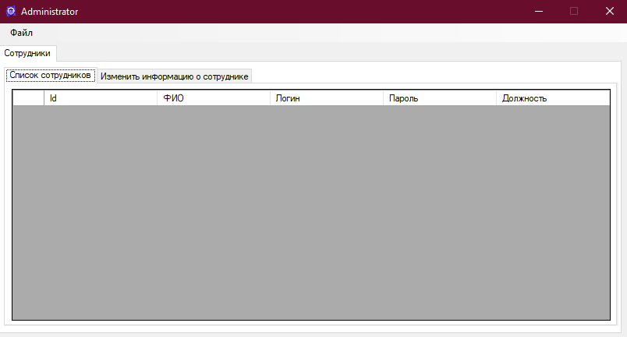
Рисунок 15 – Администраторская форма
Алгоритм написания для формы Администратора:

- Руководство пользователя

В данном разделе будут описаны основные правила работы с разработанной информационной системой. Описаны особенности программного продукта и порядок устранения всплывающих ошибок.
Запуск программы осуществляется с помощью исполняемого файла MirBibi.exe. В результате откроется окно авторизации/регистрации пользователя (рис. А.1). После нажатия на кнопку «Войти» (если правильно введённые данные) откроется главное окно программы, которое содержит следующее меню: «Выдача книг», «Возврат книг», «Книги в библиотеке», «Читатели». Если пользователь вошёл под логином администратора, то станет ещё активной кнопка «Админка» (рис. А.2). Далее программа работает по следующим сценариям.

  - Общие сведения о программном продукте

Информационная система Библиотека разработана для автоматизации работы библиотечного фонда.
В информационной системе предусмотрена возможность хранения информации больших объёмов, а также возможность дальнейшего масштабирования информационной системы за счёт увеличения технических характеристик программной платформы. Также в информационной системе предусмотрена возможность организации регулярного резервного копирования по средствам встроенных возможностей SQL Management studio 2017.
В формах, для работы с данными, предусмотрены возможности сортирования данных, для упрощения поиска нужной информации. Благодаря возможностям Visual Studio 2019 сортировка производится только на стороне клиента, что предотвращает возможность возникновения большого количества ошибок, связанных с нарушение целостности данных. Также в информационной системе присутствуют выпадающие ошибки и подсказки, в случае неправильного ввода данных или попытки их изменения.

  - Описание установки

На компьютер требуется установить Microsoft SQL Server 2017 и SQL Management studio 2017, для хранения и работы с данными нашей информационной системы. Данные программные продукты можно приобрести с официального сайта Microsoft. После установки требуемых программ, необходимо присоединить, созданную базу данных, к установленному на компьютере Microsoft SQL Server 2017. Для этого требуется перенести файлы базы данных с расширением .mdf и .log в паку …\Program Files\Microsoft SQL Server\MSSQL14.MSSQLSERVER\MSSQL\DATA. Далее в SQL Server требуется нажать кнопку “присоединить” и выбрать .mdf файл нашей базы данных.
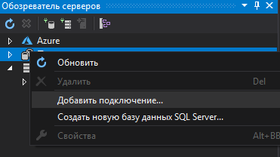

Рисунок 16 – Присоединение базы данных

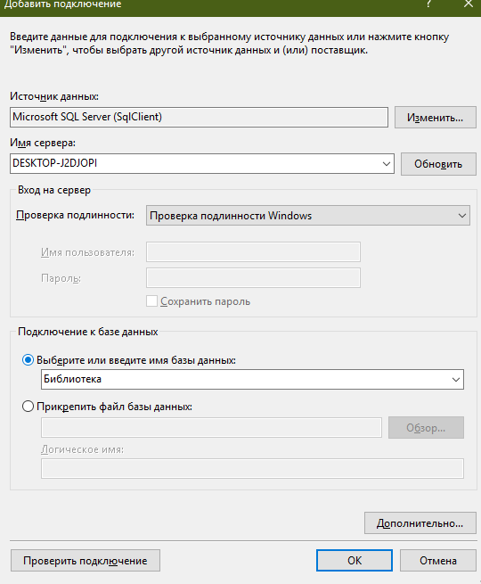
Рисунок 17 – Присоединение базы данных

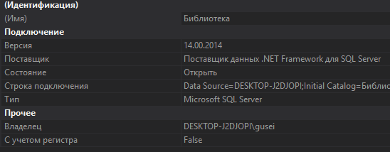

Рисунок 18 - Строка подключения базы данных

После того, как вы проделали все указанные выше действия, необходимо изменить строку подключение к SQL Server в программном продукте, данное действие осуществляет разработчик. Конечным действием установки информационной системы является перенос программного продукта на компьютер и дальнейшей его запуск

  - Описание запуска

Перед запуском программы, необходимо убедится, что SQL Server запущен и стабильно функционирует.
Запуска программы осуществляется довольно просто, для этого необходимо произвести двойной клик мыши по иконки окна приложения. Откроется главная форма (Рисунок 2.6), созданного программного продукта, и пользователь может приступить к выполнению своих обязанностей.

  - Описание пользовательского интерфейса

Интерфейс программы состоит из форм с элементами управления, подробно описанными ниже.
Login – Форма содержит регистрационную панель и панель авторизации.
Form1 - это главная форма содержащая связь между остальными формами, таких как «Выдача книг», «Книги в библиотеке», «Читатели», «Админка».
VydachaKnig – форма позволяющая
Book_in_Library – форма позволяющая просматривать книги в библиотеке, она содержит сортировку и поиск книг по алфавиту, автору жанру и названию книги.
Readers – Форма содержит информацию о читателях, так же поиск определенных читателей по ФИО и читательскому билету
NewReaders- Форма позволяет добавлять новых пользователей.
VydachaKnig – Форма позволяющая выдавать книги пользователям
Administrator – Это форма админки позволяющая редактировать пользователей.

  - Сообщения пользователю

Приложение предусматривает различного рода предупреждения и напоминания, которые упрощают работу пользователя и оберегают от возникновения ошибок в программе и, как следствие, нарушения работы всего автовокзала.
При внесении и изменения данных, все представленные поля обязательно к заполнению, при не заполнении каких-либо всплывает соответствующие предупреждение

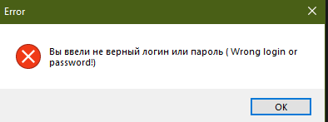

Рисунок 19 – Предупреждение о неверно заполненных полях

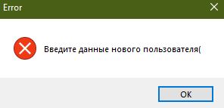

Рисунок 20 – Предупреждение о необходимости заполнить все поля

Заключение

В процессе создания информационной системы были изучены материалы по предметной области, также были рассмотрены принципы работы интерфейса Microsoft Visual Studio 2019 для работы с СУБД. В результате было создано приложение, которое включает в себя пакет установки, приложение, справку и файлы базы данных.
Результатом работы стала разработанная нами ИС библиотеки. Приложение сделано для рядовых пользователей с базовыми знания в компьютере. Работу по изменению базы данных (редактирование таблиц) может осуществлять работник, обладающий навыками по работе с SQL Server и SQL Management Studio.
Информационная система разработана на длительный срок эксплуатации, с возможность дальнейшего масштабирования. Работа системы, в процессе её разработки, была досконально проверена на различные рода ошибки и сбой в процессе эксплуатации. Дальнейшее развитие приложения связано с расширением его функциональности.
Можно подвести итог, что процесс создания информационно системы является трудоемким и помимо базовых знаний, требует значительного углубления в предметную область и изучения большого количество литературы, не только по заданной теме, но и по возможностям инструментов для разработки информационных системы (Среда разработки, СУБД и т.д.). Также хотелось бы отметить, что потраченное время на создание программы поспособствовало укреплению приобретенных навыков работы с базами данных и дало новые знания по работе с объектно-ориентированными языками. Используя готовые компоненты, можно создавать сложные программы, работающие в многопользовательском режиме.

Список литературы:

- https://ru.wikipedia.org/wiki/C_Sharp
- https://docs.microsoft.com/ru-ru/dotnet/csharp/
- https://www.shpl.ru/about_library/structure_library/
- Воронова Л.И. «Лабораторный практикум по дисциплине “базы данных”» - Москва 2010г.
- Карпова Т.С. «Базы Данных» - Питер, 2002г. – Режим доступа:http://biblioteka.cc/index.php?newsid=74396
- Левченко Ольга: [Электронный ресурс] Статья «Microsoft SQL Server» - режим доступа:http://bourabai.kz/dbt/servers/MicrosoftSQLServer.htm
- SQL Server Gives You More Advanced Features (Out-Of-The-Box)// SQL Server White Paper.
- Форум С# .NET [Электрон. ресурс]. – Режим доступа: http://www.cyberforum.ru/csharp-beginners/thread632161.html

- Работа с формами в Visual Studio C# [Электрон. ресурс]. – Режим доступа: http://csharp-and-i.ru/2011/04/rabota-s-formami-v-visual-studio-c/
- Справочник библиотекаря / Под ред. А. Н. Ванеева, В. А. Минкиной. – СПб.: Профессия
- Сукиасян Э. Р. Электронные каталоги // Библиотека.

